Ограждения из нержавеющей стали с ригелями
Цены на ограждения из нержавейки
Перила из нержавеющей стали
Перила с ригелями
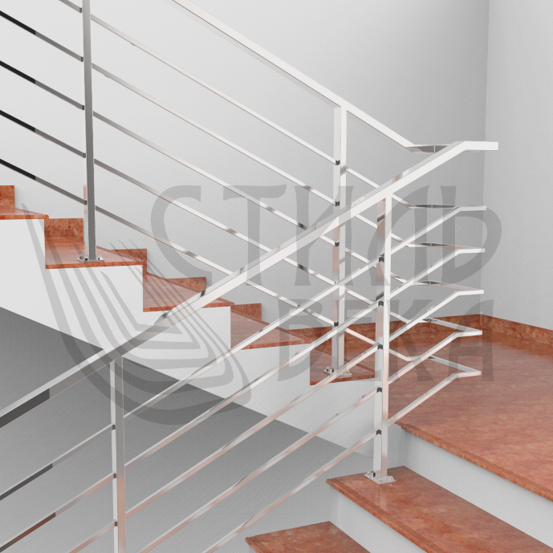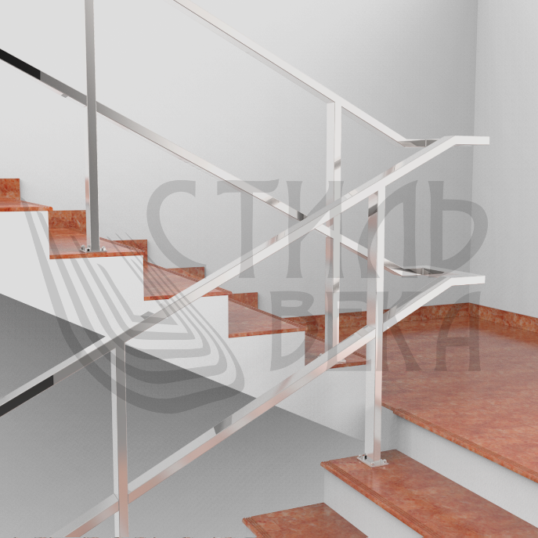
ЦЕНА: 5 ригелей От 5 200,00 ₽. 1п./м. ЦЕНА: От 4 500,00 ₽. 1п./м.
ЦЕНА: 4 ригелей От 4 900,00 ₽. 1п./м. Поручень:
ЦЕНА: 3 ригелей От 4 600,00 ₽. 1п./м. Нержавеющая сталь (AISI 201,304)
ЦЕНА: 2 ригелей От 4 300,00 ₽. 1п./м. Труба профильная д.40*20 (50*25)мм
Поручень: Заполнение:
Нержавеющая сталь (AISI 201,304) Нержавеющая сталь (AISI 201,304)
Труба профильная д.40*20 (50*25)мм Один ригеля (завязанное)
Заполнение: Труба д.40*40 (50*25)мм.
Нержавеющая сталь (AISI 201,304) Крепления ригеля: сварка
Труба д.15*15мм. (AISI 201,304) Стойка:
Крепления ригеля: сварка Нержавеющая сталь (AISI 201,304)
Стойка: Труба д.40*40 (50*25) мм. Нержавеющая сталь (AISI 201,304)
Труба д.40*40 (50*25)мм.
Цена за погонный метр зависит от:
- Метража
- Марки стали (улица, внутри помещения)
- Фурнитура (наконечника, низ стойки)
- Конструктив (крепление стойки, ригеля, поручня)
- Территориальность объекта

